ACO VBR-Übergangsrohr GM-X DN50x100/ konzentrisch

ACO Haustechnik

Eigenschaften

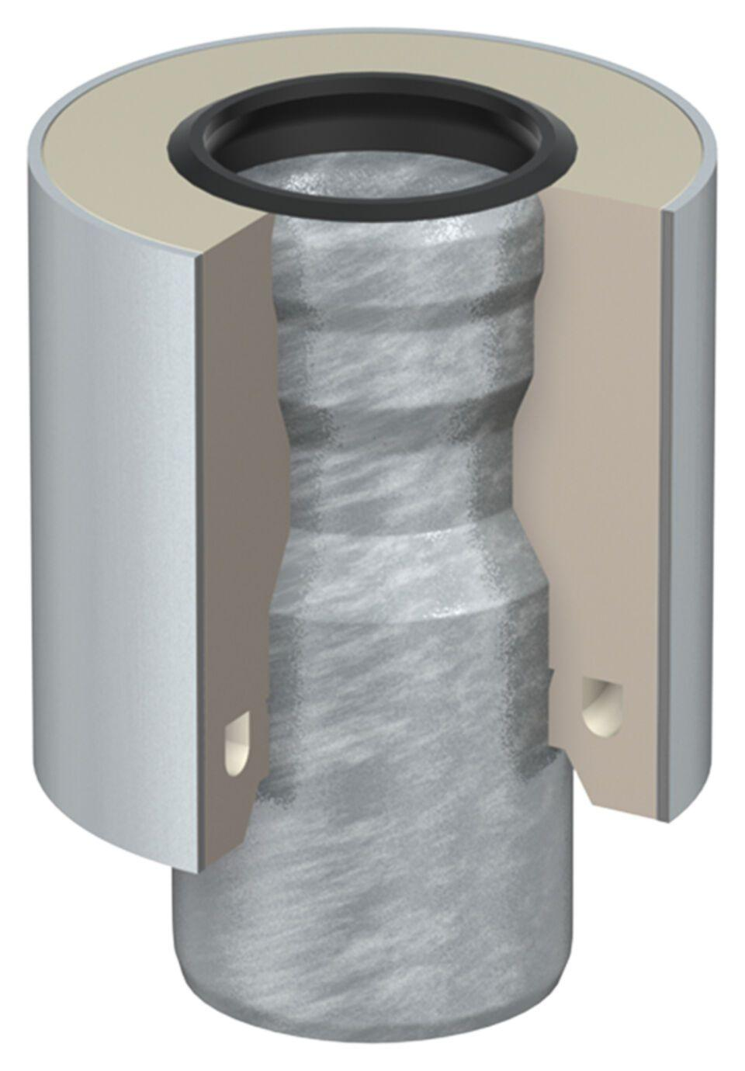

GTIN:

8590830703162

HAN:

0174.51.95